TP 2 PARTIE 3 CHAPITRE 1 2nde « ETUDE EXPERIMENTALE DU CŒUR »

Au cours de l’effort physique, on sait que la fréquence cardiaque augmente. Le cœur, est un muscle indispensable pour la circulation sanguine. Quel est l’intérêt de cette augmentation de la fréquence cardiaque au cours de l’effort physique ? Quel est le rôle du cœur ?

I°) L’organisation externe du cœur et circulation du sang dans le cœur

Question 1 : À partir de la vidéo présentant le cœur, et du cœur de mouton observable, Repérez les différentes parties du cœur et légendez les 2 schémas ci-dessous. Indiquez par des flèches au niveau des veines et des artères le sens de circulation du sang (ou de l’eau dans l’expérience !).
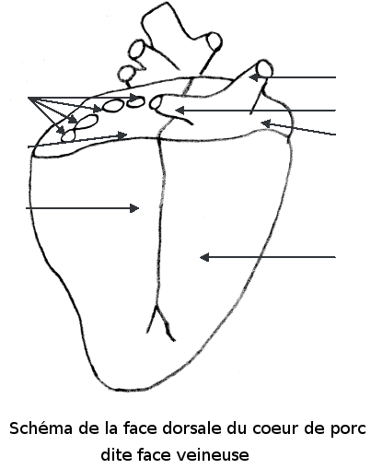
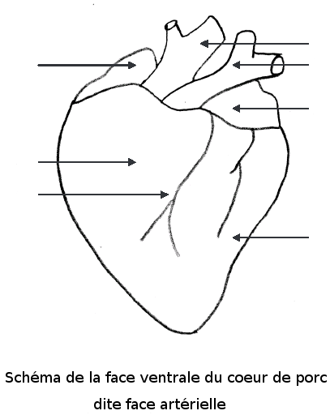

II°) Anatomie interne du cœur et circulation du sang

On sait maintenant par où le sang rentre dans le cœur et par où il en sort. Mais comment l’organisation interne du cœur permet-elle cette double circulation sanguine (circulation gauche et circulation droite) en sens unique (sens oreillette/ventricule)?

Protocole de dissection du cœur :
Etape 1 :
En passant par les veines et les artères, explorez les différentes cavités cardiaques à l'aide de deux sondes cannelées. Identifiez les éventuelles communications entre les cavités.

Etape 2 :
Ventricule droit : A l’aide d’une sonde cannelée et des gros ciseaux, incisez la paroi de l’artère pulmonaire et poursuivre dans le ventricule. Faites une seconde incision perpendiculaire, de façon à bien dégager la cavité de l’oreillette droite. Repérez les valvules ainsi que le myocarde.
Etape 3 :
Ventricule gauche : Introduisez les ciseaux dans l’artère aorte et inciser la paroi de l’artère et celle du ventricule gauche à quelques millimètres du sillon interventriculaire. Repérez les valvules.

Définitions :
Les valvules sont des membranes qui fonctionnent comme des « clapets anti-retour », empêchant le sang de « revenir en arrière ».
Le myocarde est le tissu musculaire du cœur.

Dès que la dissection est effectuée, repérez les 4 cavités (2 ventricules et 2 oreillettes), les valvules et le myocarde. Appelez l’enseignant pour l’évaluation ou vérification.

Question 2 : A partir du résultat de votre dissection, expliquez comment l’organisation interne du cœur permet-elle une double circulation sanguine indépendante (circulation gauche et circulation droite) en sens unique (sens oreillette/ventricule) ?

Question 3 : En vous aidant du logiciel cœur (étape 2/5) expliquez le rôle du cœur.

Question 4 : En vous aidant du logiciel cœur (étape 2/5) expliquez l’intérêt d’une augmentation du rythme cardiaque au cours de l’effort physique.

